

الهيئة الوطنية للمفقودين والمخفيين قسرا: قضية المفقودين قضية وطنية
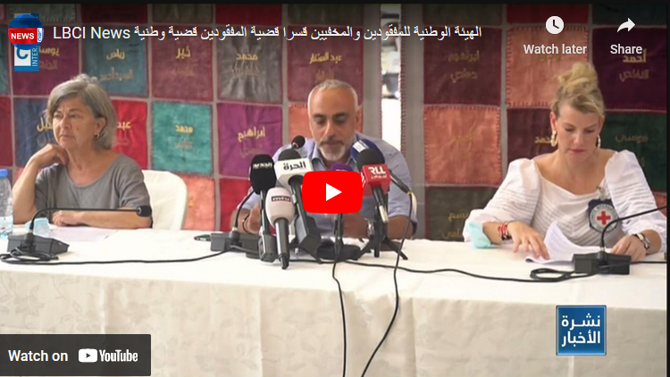

Video URL: https://youtu.be/DQa19ePbreA

